**INSTITUTO PARA LA INVESTIGACIÓN EDUCATIVA Y EL DESARROLLO PEDAGOGICO – IDEP.**

**INFORME EJECUTIVO SEGUIMIENTO A PLANES DE MEJORAMIENTO**

**OFICINA DE CONTROL INTERNO**

**Bogotá, D.C. enero de 2021.**

**INFORME EJECUTIVO DE SEGUIMIENTO A PLANES DE MEJORAMIENTO CON CORTE A DICIEMBRE DE 2020.**

1. **ASPECTOS GENERALES**

**OBJETIVO:**

En cumplimiento del rol de evaluación y seguimiento que le asiste a esta Oficina, así como las funciones y competencias establecidas en la Ley 87 de 1993, artículo 12, literal h); el Decreto 648 de 2017, artículo 2.2.21.4.9, el Decreto 371 de 2010, artículo 5, numerales 3 y 5, la Oficina de Control Interno realizó el seguimiento al cumplimiento y avance del plan de mejoramiento institucional y por procesos del segundo semestre, con el fin de identificar el estado de avance de las acciones correctivas y dar cierre por eficacia a aquellas que se encontraron cumplidas.

**ALCANCE:**

Evaluar el avance presentado en los planes de mejoramiento (institucional y por proceso) por parte de los responsables de proceso, a las acciones propuestas para subsanar las diferentes observaciones, hallazgos y/o no conformidades a durante el segundo semestre de 2020.

**METODOLOGÍA DEL TRABAJO:**

Para el plan de mejoramiento por procesos se tomó como referencia la información remitida el 21 de diciembre de 2020 por parte de la Oficina Asesora de Planeación, con el seguimiento reportado por parte de los líderes de procesos a diciembre de 2020, posteriormente se realizó la verificación de evidencias y establecimiento del estado de las acciones.

Para el plan de mejoramiento institucional se tomó como referencia los avances reportados por parte de los procesos y la información publicada en la página web de la Entidad y los avances de las acciones suscritas con ocasión de los hallazgos formulados por parte del Ente de Control en su visita de Auditoría de Regularidad vigencia 2020 PAD 2019.

1. **RESULTADOS DEL SEGUIMIENTO.**

**2.1. Estado General de las acciones del plan de mejoramiento por procesos.**

El Plan de Mejoramiento por Procesos en general, cuenta con acciones correctivas y preventivas y/o de mejora, que han formulado los líderes de los diferentes procesos o encontradas en la realización de las auditorías internas para subsanar o prevenir desviaciones en la ejecución de los procesos, minimizar los riesgos y fortalecer el desarrollo de la gestión institucional.

Acorde al seguimiento efectuado por esta Oficina a 31 de diciembre de 2020, el Plan de Mejoramiento lo conformaban 153 hallazgos con 111 acciones formuladas, de las cuales 84 acciones (75,6%) quedaron en seguimiento y el 24,3% (27 acciones) fueron cerradas por cumplimiento y efectividad.

*Fuente: Plan de mejoramiento por procesos a diciembre de 2020 - OCI*

1. **Avance presentado.**

A diciembre de 2019 el Plan de Mejoramiento por proceso se estructuró con 111 acciones formuladas, con el fin de subsanar o prevenir posibles desviaciones en la ejecución de los procesos, minimizar riesgos encontrados en el desarrollo de las auditorías internas adelantas por la OCI, así como de los ejercicios de autoevaluación por parte de los responsables de la ejecución de los procedimientos, los cuales se detallan a continuación



*Fuente. Seguimiento plan de mejoramiento por procesos OCI a diciembre 2020*

La situación detallada del estado de las acciones por cada uno de los procesos del IDEP, se encuentra en la matriz del plan de mejoramiento por procesos publicada en la página web en el mes de enero de 2021 en el enlace Maloca AulaSIG, <http://www.idep.edu.co/?q=content/plan-de-mejoramiento-por-procesos>, a continuación se presenta las acciones más relevantes del seguimiento:

* 1. **PROCESOS ESTRATÉGICOS.**

|  |  |  |
| --- | --- | --- |
| **DIVULGACIÓN Y COMUNICACIÓN** | | |
| **DESCRIPCIÓN DE LA NO CONFORMIDAD, OP. DE MEJORA U OBSERVACIÓN** | **DESCRIPCIÓN DEL SEGUIMIENTO CON CORTE DE 2020**  **OFICINA CONTROL INTERNO** | **ESTADO** |
| Durante el mes de noviembre se revisó y ajustó el mapa de riesgos del proceso de Divulgación y comunicación, cuyos cambios se registraron en el acta de reunión del 28 de noviembre que reposan en el archivo de gestión de la Subdirección académica. Frente al riesgo de Retrasos o demoras en los tiempos de entrega de publicaciones a los usuarios y partes interesadas, los controles que se tienen se califican moderados, por esto se propone desde el líder formular una acción correctiva que permita mitigar la ocurrencia del riesgo identificado, puesto que su materialización corresponde a factores externos al IDEP. | Conforme al avance reportado por parte del responsable de ejecutar la actividad, ésta no ha sido efectiva para subsanar la oportunidad de mejora identificada; adicionalmente se encuentra vencida. Por lo anterior se recomienda formular una nueva acción que permita subsanar la observación efectuada.  Se cierra acción toda vez que se formuló nueva acción en el segundo semestre de 2020 para subsanar la observación efectuada.  Se reporta seguimiento oportuno de la actividad o acción nueva por el líder del proceso, sin embargo se debe revisar los soportes respectivos para verificar la efectividad de la acción. Por lo anterior se continúa con el seguimiento. | **EN EJECUCIÓN** |
| De acuerdo a lo establecido en la guía para la administración del Riesgo la entidad debe revisar y revalorar los controles diseñados en los siguientes procedimientos PRO-DIC-01-09 Gestión de publicaciones, Gestión de comunicaciones, en razón a que una vez verificados se observaron las siguientes situaciones: No documentación de puntos de control y controles diseñados sin la totalidad de variables. | Se verificó los diferentes controles implementados y se evidencia que son efectivos con el objetivo definido por lo cual se procede a su cierre. | **CERRADA** |

* 1. **PROCESOS DE APOYO**

|  |  |  |
| --- | --- | --- |
| **GESTIÓN DE RECURSOS FÍSICOS Y AMBIENTAL** | | |
| **DESCRIPCIÓN DE LA NO CONFORMIDAD, OP. DE MEJORA U OBSERVACIÓN** | **DESCRIPCIÓN DEL SEGUIMIENTO CON CORTE A JUNIO DE 2020**  **OFICINA CONTROL INTERNO** | **ESTADO** |
| De acuerdo a lo establecido en el Procedimiento PRO- GFR-11-01 Egresos o Salidas Definitivas se evidencio desactualización del documento, puntos de control plasmados en el procedimiento los cuales no cumplen con un adecuado diseño de los mismos a falta de variables tales como: (Periodicidad, carencia de implementación de puntos de control, no se identifican soportes del control, no se observa que sucede con las diferencias o desviaciones encontradas en la ejecución del mismo, la mayoría de los controles establecidos correspondes a soportes y no a acciones o actividades que contribuyan a la mitigación de un riesgo). | Se debe verificar en el aplicativo GOOBI los movimientos realizados en el periodo evaluado. Por lo anterior, esta acción continúa en ejecución. | **EN EJECUCIÓN** |
| Incumplimiento a lo establecido en el procedimiento PRO-GRF-11-01 Egresos o Salidas Definitivas, en el punto de control establecido en la actividad No 05 “Verificar la solicitud hecha por el funcionario vs. El comprante de salida” , toda vez que una vez efectuadas las pruebas sustantivas se evidencio diferencias entre Formato FT-GRF-11-03 solicitud de bienes y el documento de salida del sistema de información (GOOBI), para las salidas No. 12, 22, 34 y 49 de la muestra seleccionada. | En el seguimiento reportado se indica que se viene dando cumplimiento al procedimiento, sin embargo se debe verificar los movimientos en el aplicativo GOOBI y los documentos en PDF. Por lo anterior esta actividad continúa en seguimiento. | **EN EJECUCIÓN** |
| Desactualización del procedimiento PRO-GRF-11 -03 Inventario, en lo que corresponde a la implementación de controles en el documento y coherencia entre las actividades definidas en el mismo. | Se debe verificar en el aplicativo GOOBI el inventario. Se continúa con el seguimiento para verificar la actividad programada para el primer trimestre de 2021. | **EN EJECUCIÓN** |
|  |  |  |
| **GESTIÓN TECNOLÓGICA** | | |
| **DESCRIPCIÓN DE LA NO CONFORMIDAD, OP. DE MEJORA U OBSERVACIÓN** | **DESCRIPCIÓN DEL SEGUIMIENTO CON CORTE A JUNIO DE 2020** | **ESTADO** |
| Falta de disponibilidad de los servicios TIC. | Se debe formular la acción de mejora teniendo en cuenta la disponibilidad de recursos que le asignen a la Entidad para la siguiente vigencia. | **EN EJECUCIÓN** |
| De acuerdo al informe de actividades del 12 de junio y 21 de julio del 2020, la actividad 4 se reporta como cumplida, pese a que el PETIC no se encuentra actualizado a los lineamientos de construcción de PETI del Manual de Gobierno Digital V7, el MAE.G.GEN.01 Documento Maestro del Modelo de Arquitectura Empresarial V1 y en especial la G.ES.06 Guía para la construcción del PETI versión 2. En entrevista adelantada con el contratista, al cuestionar sobre las falencias relacionadas en los siguientes ítems, el contratista manifiesta que el alcance de su contrato contemplaba solo la actualización del PETIC 2020 con respecto a lo que incluía el PETIC 2019, desconociendo no solo las nuevas directrices publicadas por MINTIC, sino también los hallazgos evidenciados en el informe de auditoría del año 2019, para las cuales no se encontraron acciones de mejoramiento en los documentos: “Consolidado Plan mejoramiento 2019-4.xlsx” y Plan de Mejoramiento Seguimiento II trimestre OCI.xlsx”. | Se verificó los soportes respectivos, sin embargo no se puede garantizar la efectividad de la acción, toda vez que el equipo de la OCI no cuenta con funcionario con experticia para determinar si quedo bien formulado o no el PETI. La efectividad de la misma se verificará a través de ejercicios de auditoria al proceso. | **CERRADA** |
| **GESTIÓN FINANCIERA** | | |
| No se cumplió con el Plan Anual de Caja (PAC) programado para el primer trimestre del año 2020 | Se verificó los datos del indicador, el nivel de gestión para el tercer trimestre esta en desempeño excelente, por lo cual la acción es eficiente. Se procede a cerrar la acción.  Se recomienda continuar con estas acciones para fortalecer la reprogramación del PAC. | **CERRADA** |

**PLAN DE MEJORAMIENTO INSTITUCIONAL**

Con ocasión de las Auditoría Gubernamental 2018 PAD 2019, efectuada por la Contraloría de Bogotá, se realizó seguimiento al cumplimiento de las acciones propuestas en el plan de mejoramiento Institucional con corte a diciembre de 2020 el cual contiene dos (2) acciones para subsanar las desviaciones encontradas en la Entidad.

A continuación, se presentan los resultados obtenidos de la verificación realizada.

|  |  |
| --- | --- |
| **Resumen Plan de Mejoramiento** | **Cantidad** |
| Total Hallazgos | 1 |
| Total Acciones | 2 |
| En ejecución | 2 |
| Cerradas | 0 |
| Cumplidas | 0 |

**CONCLUSIONES**

El plan de mejoramiento por procesos lo conforman 153 observaciones y/u oportunidades de mejora para lo cual se formuló un total de 111 acciones; se dio cierre a 27 acciones que corresponde al 24%; el 76% (84 acciones) se encuentran en ejecución, tal como se detalla en el numeral 2.1. de este informe.

El plan de mejoramiento institucional cuenta con 1 hallazgos y 28 acciones de mejora en ejecución.

La Entidad viene fortaleciendo el cumplimiento a planes de mejoramiento, lo que coadyuva a fortalecer las desviaciones presentadas en los procesos, producto de auditorías tanto internas como externas y procesos de autoevaluación.

En este informe se resume las acciones con alguna recomendación y/o observación por parte de la Oficina de Control Interno, el detalle de todas las acciones se encuentra en la matriz de plan de mejoramiento por proceso e institucional, que se encuentra publicado en el link <http://www.idep.edu.co/?q=search/node/plan%20de%20mejoramiento>.

**RECOMENDACIONES**

* Tener en cuenta las sugerencias y observaciones específicas de cada acción, emitidas en el seguimiento de la Oficina de Control Interno, las cuales se encuentran en la base de datos del Plan de Mejoramiento.
* Deben ejecutarse las acciones en el tiempo programado, en caso de necesitar modificación en el plazo establecido se debe notificar la Oficina Asesora de Planeación ya que el fin es que se cumpla eficazmente.
* Se recomienda a los responsables de ejecución de las acciones, revisar periódicamente el Plan de Mejoramiento, con el fin de verificar las acciones a su cargo, cuándo deben iniciarse, su fecha de finalización y cómo debe darse cumplimiento a las mismas, la Oficina de Control Interno está dispuesta a brindar asesoría en lo que requieran las áreas.
* Incluir en los seguimientos efectuados el funcionario que reporta el avance, con el respectivo aval del jefe de área; lo anterior con el fin de identificar el responsable de la información suministrada a la Oficina Asesora de Planeación.
* El avance reportado debe detallar las actividades realizadas durante el trimestre en cumplimiento de la acción propuesta, con sus respectivos soportes de validación para lo cual se dispondrá en el próximo seguimiento de una carpeta compartida, con el fin de validar la efectividad de estas.

Cordialmente,

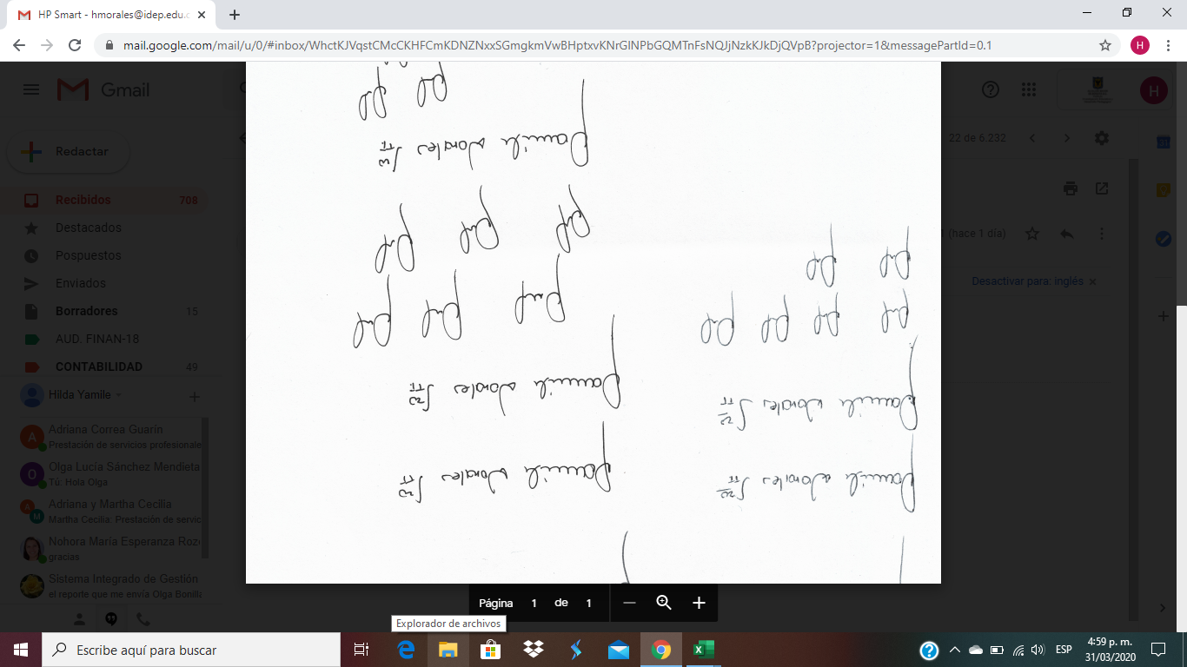

**HILDA YAMILE MORALES LAVERDE**

Jefe Oficina de Control Interno

|  |  |  |
| --- | --- | --- |
|  | **Nombre / Cargo** | **Firma** |
| Aprobó | *Hilda Yamile Morales Laverde – Jefe OCI* |  |
| Revisó | *Hilda Yamile Morales Laverde – Jefe OCI* |
| Elaboró | *María Margarita Cruz Gómez – Profesional Contratsita OCI* |

*Los arriba firmantes declaramos que hemos revisado el presente documento y lo encontramos ajustado a las normas y disposiciones legales y/o técnicas vigentes*